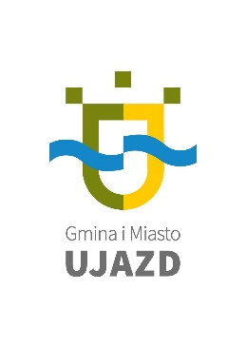

Dofinansowanie ze środków Wojewódzkiego Funduszu Ochrony Środowiska
i Gospodarki Wodnej w Łodzi

Nazwa zadania: „Buczy, brzęczy, bzyka. Czyja to muzyka? – poznajemy świat owadów”
Wartość ogólna przedsięwzięcia: 79 719,00 zł
Dofinansowanie w formie dotacji: 75 699,00 zł
Projekt ,,Buczy , Brzęczy, Bzyka . Czyja to muzyka?- poznajemy świat owadów” skierowany jest bezpośrednio do dzieci uczęszczających do Przedszkola Samorządowego w Ujeździe
i Przedszkola Samorządowego w Osiedlu Niewiadów i ich rodzin. Głównym celem projektu jest nabywanie opiekuńczego stosunku do świata roślin i owadów, ze szczególnym zwróceniem uwagi na pszczoły, kształtowanie mądrego i umiejętnego współżycia człowieka z przyrodą, propagowanie świadomych postaw ekologicznych. Projekt rozpoczniemy 1 marca 2024r.
a zakończymy 31 października 2024r. W ramach projektu zostaną zorganizowane m.in. warsztaty edukacyjne, wycieczki ekologiczne, konkursy, gry terenowe, produkcja filmu jak również zostaną zakupione pomoce dydaktyczne.
Planowane do osiągnięcia efekty ekologiczne w ramach realizowanego projektu:
Wzrost poziomu wiedzy z zakresu ochrony środowiska i świadomości ekologicznej oraz wykształcenie postaw proekologicznych oraz indywidualnej odpowiedzialności za środowisko u ok. 1000 uczestników zadania

www.wfosigw.lodz.pl

